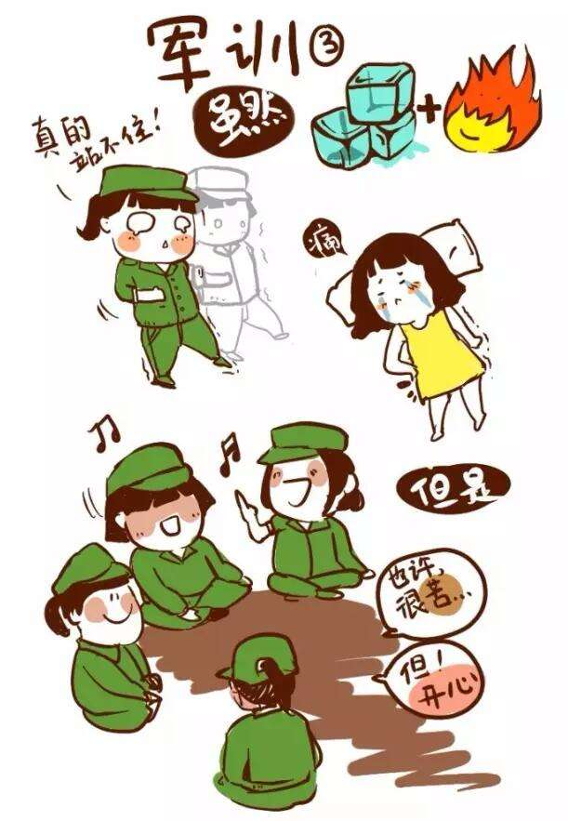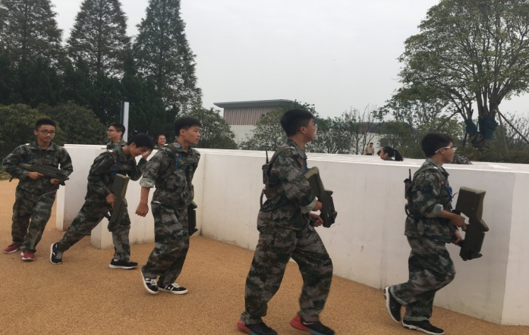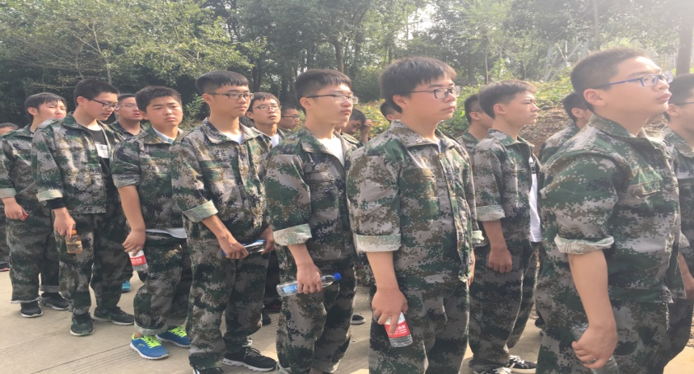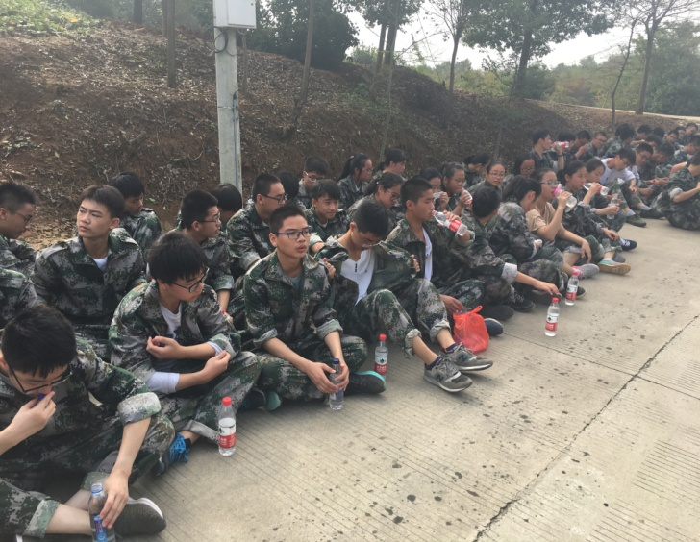

第二期

早上，我们满怀着激动的心情开始了拉练。毕竟是野外拉练，我们充满了好奇。起初，我们还是士气高涨，喊着响亮的口号，唱着嘹亮的军歌，迈着有力的步伐，抬头挺胸地前进。这一路上我们并不孤单，有和我们并肩向前的同学，陪伴我们的教官和老师。长时间的拉练疲累了我们的身心，但一种成就感油然而生。10公里的跋涉，我没有放弃，没有抱怨，脚踏实地地去做好了这件事。

*一封家书 遥寄相思*

亲爱的女儿：

今天应该是你军训的第二天了，你盼望已久的军旅生活可以真实的体验一番了，了解军人的日常训练和生活。也给了你学会团结，互助，独立，自立，锻炼自我能力的机会。

在军训的集体生活中要学会感恩，包容，懂礼貌，不做危险事情，不随意离开基地，注意人身的安全。

军训对于学生的身心健康，意志力的锻炼都有一生的影响，所以要把握好这次的机会好好学习。能吃苦，能忍耐，能坚持，能快乐的面对生活，是你将来要步入社会的人生起点！ 这对你的独立能力是一次不错的提升，没有付出就没有收获，军训的同时你也会有意想不到的收获，

在军训的日子里无论是苦是甜都是人生的一种经历，在这里你将学到课本里学不到的知识，让你在军训中获得进步和成长。加油吧丫头！

在此爸妈也非常感谢你们的学校和老师能给你们创造这样的机会，并向和你一起坚守，陪伴你一起训练的班主任老师，教官老师还有亲爱的小伙伴们问好！

-------妈妈 2017年10月10日星期二

十连军训小报